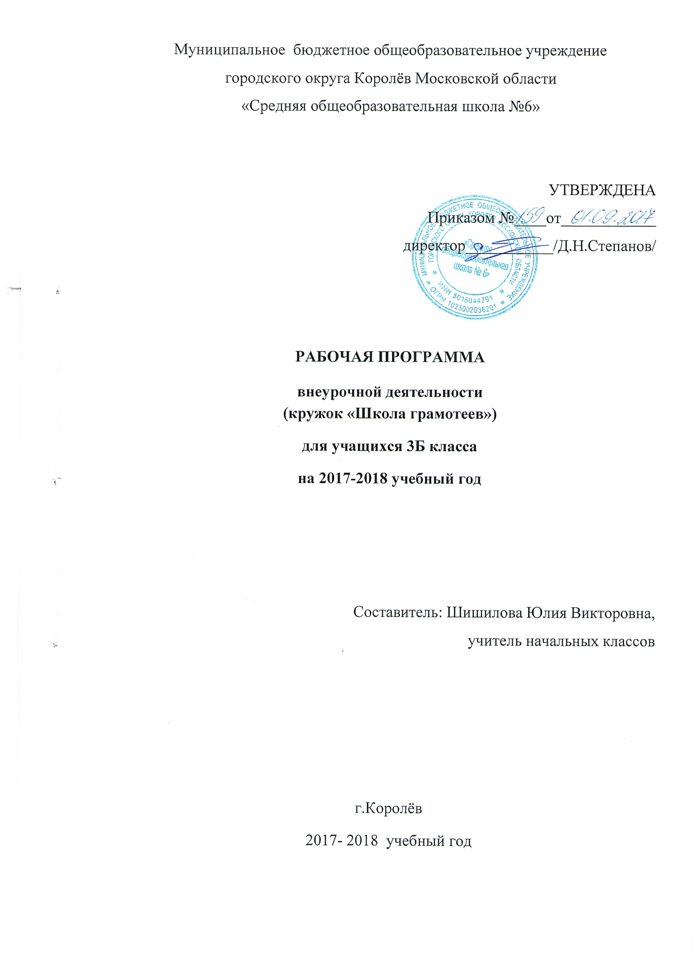

Пояснительная записка
Рабочая программа кружка "Школа грамотеев" для внеурочной деятельности составлена в соответствии с письмом Министерства образования и науки РФ от 12.05.2011 №03-296 "Об организации внеурочной деятельности при введении федерального государственного образовательного стандарта общего образования" и на основе Основной образовательной программы начального общего образования МБОУ СОШ №6.
Рабочая программа кружка «Школа грамотеев» ориентирована на учащихся 3 класса и реализует задачи общеинтеллектуального направления развития школьников. Тематическое планирование рассчитано на 1 учебный час в неделю, что составляет 34 учебных часа в год.
Для занятий МБОУ СОШ №6 выбрана программа внеурочной деятельности автора Л.И. Тикуновой; под ред. В. А. Горского. – М. : Просвещение, 2010. – 111 с. Курс “Школа грамотеев ” занимает важное место в решении практических задач, которые состоят в том, чтобы научить детей правильно и грамотно писать, обогатив речь учащихся, дать начальные сведения по русскому языку, обеспечить разностороннее развитие школьников.
Цель программы:
- заложить основы гармоничного развития учащихся
- обеспечить формирование прочных навыков грамотного письма, развитой речи
Задачи программы:
- развитие интереса к русскому языку как учебному предмету;
- расширение и углубление программного материала;
- воспитание любви к великому русскому языку;
- пробуждение потребности у учащихся к самостоятельной работе над познанием родного языка и над своей речью;
- совершенствование общего языкового развития младших школьников.

Включение элементов занимательности является обязательным для занятий с младшими школьниками. Для успешного проведения занятий использую разнообразные виды работ: игровые элементы, игры, дидактический и раздаточный материал, пословицы и поговорки, физкультминутки, рифмовки, считалки, ребусы, кроссворды, головоломки, грамматические сказки. Дидактический материал в большинстве своем даю в стихотворной форме, что способствует его более легкому усвоению и запоминанию.
Планируемые результаты освоения программы
Ученики научатся:

- правильно называть звуки в слове, делить слова на слоги, ставить ударение, различать ударный и безударные слоги;
- делить слова на части для переноса;
- производить звуко-буквенный анализ слов и соотносить количество звуков и букв в доступных двусложных словах;
- правильно списывать слова, предложения, текст, проверять написанное, сравнивая с образцом;
- видеть опасные места в словах, видеть в словах изученные орфограммы;
- графически объяснять выбор написаний в словах с изученными орфограммами;
- находить и исправлять орфографические ошибки на изученные правила;
- находить корень в группе однокоренных слов, видеть в словах изученные суффиксы и приставки, образовывать слова с помощью этих суффиксов и приставок; видеть и самостоятельно подбирать однокоренные слова;
- составлять предложения из слов, предложения на заданную тему;
- составлять небольшой текст по картинке или на заданную тему с помощью учителя и записывать его.

Ученики получат возможность научиться:

- свободной ориентации в разнообразии учебных словарей, быстрого поиска нужной группы слов или словарной статьи;
- ориентироваться в учебной книге: читать язык условных обозначений, находить нужный текст упражнения, правило или таблицу, находить выделенный фрагмент текста;
- работать с несколькими источниками информации (двумя частями учебной книги, рабочими тетрадями, учебными словарями, текстом и иллюстрациями;
- школьник научится работать с соседом по парте — распределять работу между собой и соседом, выполнять свою часть работы, осуществлять взаимопроверку выполненной работы;
- выполнять работу по цепочке;
- использовать правила, таблицы, модели для подтверждения своей позиции или высказанных героями точек зрения
- проверить свою работу, используя правила и словари.
- нормам речевого общения;
- нравственным и эстетическим переживаниям;

Календарно-тематическое планирование
«Школа грамотеев», 3 класс,
1 час в неделю
№ | Дата |  | Тема
 | План. | Факт.
1 | 03.09 |  | Слово , предложение текст
2 | 10.09 |  | Знайка составляет предложения
3 | 17.09 |  | Сказка «Знаки препинания»
4 | 24.09 |  | Незнайка составляет текст
5 | 01.10 |  | Незнайка в стране «Речь, предложение, слово»
6 | 08.10 |  | Вини- Пух изучает Звуки. Буквы. Слоги. Слова.
7 | 15.10 |  | Ставим ударение вместе с осликом Иа
8 | 29.10 |  | Подсказки Мудрой совы Буква «Й» в середине слова
9 | 05.11 |  | Экскурсия по стране «Звук. Буква. Слог. Слово»
10 | 12.11 |  | Игра «Карлсон и малыш различают Гласные звуки и буквы»
11 | 19.11 |  | Фрекен Бок помогает изучать согласные звуки и буквы.
12 | 26.11 |  | Как Карлсон различал мягкость и твёрдость согласных звуков
13 | 03.12 |  | Малыш и Карлсон изучают –жи-, -ши-
14 | 10.12 |  | Помоги Карлсону различить согласные звуки от букв
15 | 17.12 |  | Игра «Чебурашка ищет мягкий знак в конце слова.»
16 | 24.12 |  | Игра: «Крокодил Гена ищет мягкий знак в середине слова»
17 | 15.01 |  | Крокодил Гена повторяет написание мягкого знака в конце и середине слова
18 | 22.01 |  | Фунтик определяет слова, обозначающие предмет.
19 | 29.01 |  | Игра с Фунтиком «одушевлённые и неодушевлённые предметы»
20 | 5.02 |  | Фунтик и волшебные слова, обозначающие предмет
21 | 12.02 |  | Маугли в стране предлогов.
22 | 19.02 |  | Игра «Маугли пишет предлоги»
23 | 26.02 |  | Маугли сдаёт зачёт «Предлоги»
24 | 5.03 |  | Котёнок Гав и большая буква в именах, отчествах, фамилиях людей, кличках животных
25 | 12.03 |  | Шарик тренируется писать большую буква в словах, обозначающих предмет
26 | 19.03 |  | «Большая буква в именах, отчествах, фамилиях людей, кличках животных»
27 | 26.03 |  | Секретное расследование попугая Кеши: Слова, обозначающие признак предмета
28 | 2.04 |  | Попугай Кеша различает слова, обозначающие признак предмета
29 | 9.04 |  | Вовочка ищет слова, обозначающие признак предмета
30 | 16.04 |  | Королевство слов, обозначающие действие предмета
31 | 23.04 |  | Буратино различает прямой и переносный смысл слов
32 | 30.04 |  | Повторение по теме «Слова, обозначающие действие предмета»
33, 34 | 14.05  21.05 |  | Сказка рядом с нами. Урок - обобщение
Итого : 34 часа
Рассмотрено на заседании ШМО СОГЛАСОВАНО учителей начальных классов зам.директора по УВР Протокол № …….от………… МБОУ СОШ №6 Руководитель ШМО…………… …………………… /Е.А.Смаглий/ /Е.А.Смаглий/

